Erfahrungsbericht

Heterogenität – Der Schatz der Unterschiedlichkeit
Die Vielfalt der Bildungsteilnehmenden als Ressource nutzen – das kennzeichnet für mich gute Lehre und sichert gelingendes Lernen, so Karin Behlke. Hier ihr Erfahrungsbericht.
Merkmale von Heterogenität in der Praxis – exemplarisch
Meine langjährige Praxis umfasst rehabilitative Bildungsmaßnahmen bei Erwachsenen mit behinderungsbedingten Einschränkungen, Weiterbildungen von pädagogisch Tätigen und Beschäftigte in der Altenhilfe (Geringqualifizierten aus Hauswirtschaft und Pflege sowie Führungskräfte); vielfach waren meine Teilnehmenden Menschen mit Migrationshintergrund.
In all diesen Bildungsfeldern zeigte sich Heterogenität als Vielfalt in Bezug auf unterschiedlichste Herkunftsländer und Kulturen, Bildungsstände und Bildungserfahrungen, berufliche Vorerfahrungen, berufliche Ziele, Branchenherkunft, kognitive Voraussetzungen, Alter, behinderungs- bzw. krankheitsbedingte Einschränkungen, Einstiegsdatum und Dauer der Maßnahme, Sprachkompetenz, Verhaltensweisen, Vorlieben – um nur die wichtigsten zu nennen. Es gab im Rehabereich und in der Bildungsarbeit mit Geringqualifizierten in der Altenhilfe z. B. Gruppen von 8-12 Teilnehmenden, die sich in allen aufgezählten Merkmalen unterschieden. Neben dem Anspruch, individuell zu fördern, sollte in der Reha auch der Gruppenkontext für das soziale Lernen und die Entwicklung von Soft Skills genutzt werden; in der Arbeit mit den Geringqualifizierten sollten die je Tätigkeitsfeld relevanten Arbeitssituationen als Lern- und Übungsfeld genutzt werden.
Lernen im Gleichschritt ist nicht möglich
Denkt man an die letzten Jahrzehnte in der Bildungsarbeit mit Erwachsenen zurück, so sind diese geprägt von Erkenntnissen unterschiedlicher Wissenschaftsdisziplinen – wie Erwachsenenbildung oder Neurowissenschaft. Zum Thema Heterogenität in Lernergruppen besteht Einigkeit vor allem darin, dass Lernen im Gleichschritt nicht möglich ist und der Anspruch an gute Bildungspraxis besteht, dieser Erkenntnis Rechnung zu tragen. Umso mehr erstaunt es, dass sich die Bildungspraxis weiterhin sehr schwer tut, mit Heterogenität umzugehen und nach wie vor unverdrossen „Homogenisierungstendenzen“ verfolgt (Einteilung in Sprachniveaus, Bildungsvoraussetzungen, Herkunftsländer, Arbeitsbereiche etc.) und dies für den Königsweg hält.
Ich selbst kann mich noch an das Entwickeln und Umsetzen ausgeklügelter Konzepte in rehabilitativen Bildungsmaßnahmen in den 80er Jahren erinnern, die alle das Ziel hatten, Homogenität in Lernergruppen, vor allem bezogen auf Lernleistung, Kognition, Lernergebnis und Inhalte zu erreichen. Alsbald lehrten jedoch die damit gemachten Erfahrungen, dass der Aufwand einer Iststand-Erhebung in kurzen Intervallen, die zur Neuformierung von „homogenisierten“ Gruppen führte, nicht im Verhältnis zum Nutzen stand. Ganz zu schweigen von negativen Sekundäreffekten im Bereich sozialen Lernens, Entwicklung von Zufriedenheit und Lernmotivation wie Selbständigkeit in der Steuerung des eigenen Lernprozesses bei den Teilnehmenden selbst. Also wie dann?
Es beginnt mit der Haltung
Ein positiver, konstruktiver Umgang mit Heterogenität setzt eine Haltung seitens der Lehrenden voraus, die Heterogenität als Vielfalt versteht und diese für Normalität in Lernergruppen hält. Lehrende haben die Definitionshoheit, ob sie Heterogenität als Problem oder natürliche Voraussetzung in der Bildungsarbeit mit Lernergruppen betrachten. Alle unterstützenden Methoden wie etwa der Binnendifferenzierung und des lebendigen Lernens sind dem nachgestellt, da sie an Wirksamkeit und Glaubwürdigkeit verlieren, wenn Lehrende/Trainer/Kursleitende Heterogenität als „Störung“ im kollektiven Lernprozess erleben und in ihrer Alltagstheorie so verankern.
Dennoch herausfordernd!
Klima für Vielfalt schaffen: Die Herausforderung im Umgang mit Heterogenität besteht m.E. vor allem darin, in Lernergruppen ein Klima zu schaffen, das ein Umdenken bei den Teilnehmenden befördert, denn auch sie – und das beobachte ich insbesondere bei den eher gering Qualifizierten oder Lernungewohnten – haben ein Bild von gutem Lernen in homogenen Gruppen, die gleichen Zielen folgen bei gleichen Inhalten. Teilnehmende sind häufig geprägt von Lernkulturen, die auf Homogenisierung ausgelegt sind. Wie bereichernd ihre Unterschiedlichkeit in ihren subjektiven Kompetenzen, Lernwegen, Sichtweisen, Erfahrungen etc. für sie sein kann, muss erlebbar gemacht werden und es muss konsequent Wertschätzung erfahren.
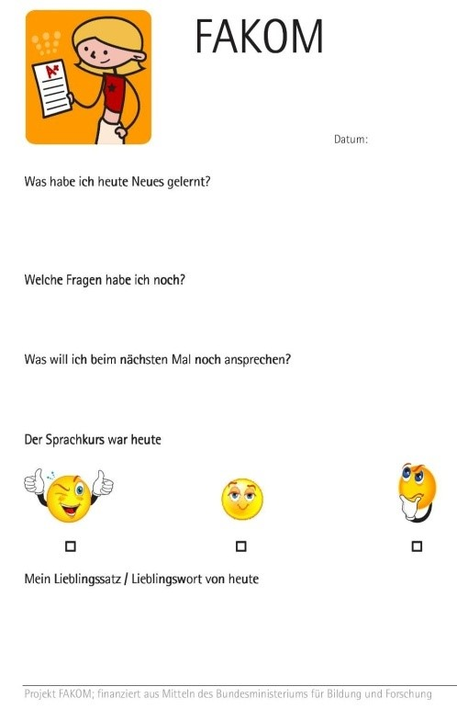
Die individuelle Lernentwicklung geht vor! Gleichfalls gilt es bei den Teilnehmenden den Blick dahin zu öffnen, wie sich ihre individuelle Lernentwicklung gestaltet (Abb. 1). Dies impliziert, dass Teilnehmende erfahren: Der Erfolg im Lernprozess bemisst sich – je nach Bildungsmaßnahme – nicht oder nicht ausschließlich über das Erreichen im Vorfeld gesetzter Ziele, die für alle gleichermaßen gelten. Ziele werden vielmehr individuell – auch hier wieder je nach Maßnahme – bestimmt, mitbestimmt, angepasst, immer mit dem Ziel, das Gefühl des Versagens und damit eine Demotivierung im Lernen zu verhindern.
Abbildung 1: Individuelle Lernentwicklung

Bremse Rahmenbedingung
Will man binnendifferenziert arbeiten, lebendige Lernmethoden einsetzen und im Zuge dessen Sozialformen wechseln, so bedingt das häufig räumliche Möglichkeiten: zusätzlicher Platzbedarf, Verlassen der zugeordneten Räume. Dies setzt nicht nur genügend Räume oder entsprechend große voraus, sondern auch die Bereitschaft der institutionellen oder betrieblichen Entscheider, über veränderte Nutzung von Räumen nachzudenken oder auch Lernen außerhalb der vorgesehenen Schulungsräume zu ermöglichen. Ferner bedingt Binnendifferenzierung häufig einen höheren Materialaufwand, z. B. in Form eines Lernquellenpools (Literatur, Arbeitsblätter etc.), varianter Arbeitsmittel (Metaplan, Spiele, PC) der auch finanziert sein will.
Für Lehrende bedeutet teilehmerorientierte Binnendifferenzierung auch oft ein Mehr an Vorbereitungszeit, die jenseits von öffentlich geförderten Projekten eher selten fakturiert wird.

Karin Behlke, Diplom-Pädagogin, ist Lern- und Organisationsberaterin mit Arbeitsschwerpunkten im Bereich der Lernberatung und Lerncoaching für Führungskräfte und Beschäftigte in der Altenhilfe, der Begleitung von Organisationsentwicklungsprozessen, hatte jeweils die Projektleitung in mehrjährigen BMBF-Projekten in den Forschungs- und Entwicklungsprogrammen Lernkultur-Kompetenzentwicklung und Alphabetisierung/Grundbildung (FAKOM/GiWA) auf der Basis von Lernberatung mit unterschiedlichsten Zielgruppen. Sie ist Fachbuchautorin zu Lernberatung und Bildungskonzepten im Rahmen von Personalentwicklung mit langjähriger Erfahrung im DaF/DaZ-Bereich.

CC BY SA 3.0 by Karin Behlke für wb-web

